**Pomično kljunasto merilo**

**Kljunasto pomično merilo** je precizni ručni merni instrument namenjen za merenje spoljnih i unutrašnjih veličina. Možda najpoznatiji naziv i najčešće korišćen kod nas je **šubler**. Naziv potiče od nemačke reči Schublehre što bi otprilike značilo sprava za tačno merenje.

Merila sa nonijusom ili pomična kljunasta merila se sastoje iz lenjira i pokretnog dela (nonijusa) sa kljunovima. Merila mogu imati običnu skalu, skalu sa satom ili skalu sa digitalnim očitavanjem. Mere su izražene u milimetrima i colovima.

Nepokretni deo merila (lenjir) ima osnovnu skalu sa vrednostima podeljaka od 1mm i deo sa krakom koji je pod uglom od 90o u odnosu na lenjir.

Pokretni deo merila (nonijus) kreće se po lenjiru i izrađuje se sa skalom od 10, 20 ili 50 podeljaka. Podeljci nonijusa su manji od podeljaka lenjira, čime se omogućava očitavanje delova milimetra, sa preciznošću očitavanja od 0,1mm , 0,05mm ili 0,02mm.

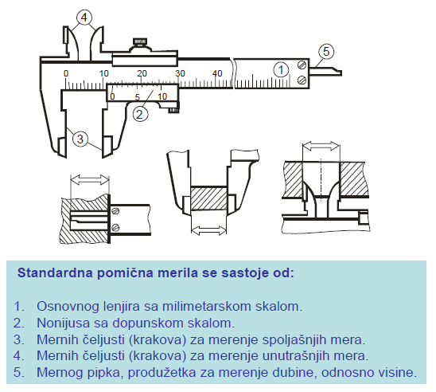

**Standardna pomična merila se sastoje od:**

1. Osnovnog lenjira sa milimetarskom skalom.

2. Nonijusa sa dopunskom skalom.

3. Mernih čeljusti (krakova) za merenje spoljašnjih mera.

4. Mernih čeljusti (krakova) za merenje unutrašnjih mera.

5. Mernog pipka, produžetka za merenje dubine, odnosno visine.

Pomična merila sa nonijusom karakteriše postojanje osnovne skale na lenjiru sa milimetarskom podelom i dopunske skale na nonijusu.

• **Osnovna skala** je sa podelom u mm.

• **Dodatna skala – skala nonijusa** obezbeđuje očitavanje manjih vrednosti od mm.

Primeri:

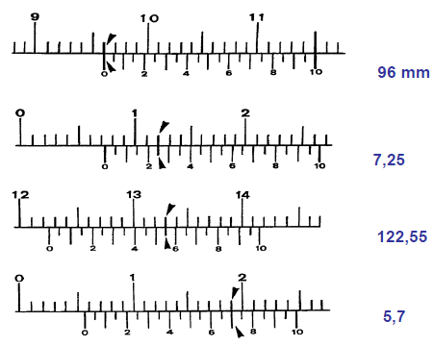

**Pomično merilo sa satom** na pokretnom delu spada u najpreciznije merilo sa veoma velikom tačnosti. Praktično to je modifikovano klasično pomično merilo na čijem se fiksnom delu nalazi zupčasta letva koja je uzupčena sa zupčanikom direktno spojenim sa kazaljkom na satu. Na ovaj način je rešen problem sa pouzdanosti očitavanja jer se vrednosti jednostavno pročitaju sa sata.

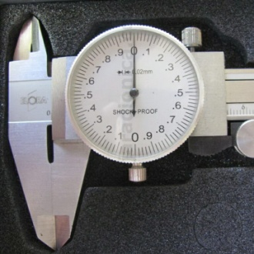

**Digitalno pomično merilo** je nadogradnja pomičnog merila sa satom. Umesto mehaničkog sata na pokretnom delu je postavljen displej sa senzorom, dok je duž nepokretnog dela postavljena magnetna traka. Pomeranjem senzora preko magnetne trake očitava se pomeranje a njegova vrednost prikazuje na displeju. Ovo pomično merilo je najpraktičnije za upotrebu ali se mora voditi računa o zaprljanosti. Naime, stvaranjem sloja masti na magnetnoj traci može uzrokovati pogrešna merenja.

